«Розвиток логічного мислення як важливий аспект формування логіко-математичної компетентності»
(методичний дайджест)
Консультант КУ «ЦПРПП ВМР»
Лариса Бондарчук

Сьогодні з-поміж важливих завдань, що постають перед системою освіти, особливої актуальності набуває проблема розумового виховання дітей дошкільного віку. І одним із центральних питань розумового виховання є розвиток уваги й логічного мислення.
Раніше педагоги зосереджувались на формуванні у дошкільників уявлень про кількість, лічбу, величину, форму, простір і час. Логічним операціям відводилося досить мало часу. Знання, які одержували діти, існували самі по собі, відокремлено від життя. Математичні уявлення формувалися здебільшого на заняттях із математики, інколи застосовувались у дидактичних іграх і лише епізодично діти застосовували наявні знання та вміння у повсякденному житті.
Відповідно до положень Базового компонента дошкільної освіти логіко-математична компетентність передбачає здатність дитини самостійно здійснювати:
- класифікацію геометричних фігур, предметів та множин за якісними ознаками та чисельністю;
- серіацію, тобто впорядкування предметів за величиною, масою, об’ємом розташування у просторі;
- обчислення та вимірювання кількості, відстані, розмірів, довжини, ширини, висоти, об’єму, маси, часу
Варто зауважити, що логіко-математичний розвиток дитини складається з двох взаємопов’язаних основних ліній:
- логічної (тобто підготовки мислення до способів міркування)
- математичної (тобто формування математичних уявлень)».
Виходячи з вище сказаного, бачимо, що вихователь має бути добре обізнаним як з математичними, так і з логічними операціями, якими мають опанувати діти дошкільного віку.
Математичні операції:
- операції з множинами, величинами, фігурами,
- орієнтація у просторі,
- лічба,
- операції з числами,
- обчислювання,
- вимірювання.
Логічні операції:
- аналіз - логічний прийом, метод дослідження, розкладання предметів на складові частини, кожна з яких потім окремо досліджується для того, щоб виділені елементи поєднати за допомогою синтезу в ціле, збагачене новими знаннями;
- синтез - поєднання окремих частин в єдине ціле на підставі збагачення знань в процесі аналізу;
- порівняння - особливий спосіб мислення, спрямований на виявлення ознак подібностей та відмінностей між предметами та явищами.
- узагальнення – вміння знаходити суттєві ознаки об’єкта, відокремлювати важливі властивості та ознаки від несуттєвих, об’єднувати предмети за загальними суттєвими ознаками;
- класифікація – вміння подумки поділяти предмети на класи за їхніми найсуттєвішими ознаками;
- серіація - впорядкування предметів за ступенем інтенсивності однієї чи кількох ознак;
- систематизація - приведення до системи, розміщення об’єктів за певним порядком, встановлення певної послідовності;
- умовиводи - це форма мислення, в якій з одного або кількох суджень виводиться нове судження, що містить нове знання.
Логічний і математичний компоненти взаємозалежні, оскільки математичні знання засвоюються за допомогою логічних прийомів. Тільки правильно організована діяльність дітей і вихователя в процесі навчання забезпечує достатній рівень логіко – математичного розвитку дітей. Бо кожне логіко – математичне поняття і уміння формується поступово, поетапно на основі виконання математичних і логічних операцій, доступних конкретній групі дітей. Тому, в роботі з логіко – математичного розвитку вихованців, необхідно враховувати послідовність засвоєння ними логічних операцій.
Головне при їх виконанні:
- враховувати вікові можливості
(послідовність засвоєння логічних операцій) та
- дотримуватись дидактичних принципів:
поетапності, послідовності, системності, доступності.
Слід зазначити, що важливі не стільки самі по собі знання дошкільників, скільки здатність використовувати їх у різних життєвих ситуаціях, проявляти високу пізнавальну активність, кмітливість, гнучкість мислення та самостійність суджень.
З погляду сучасної дошкільної освіти, дітей слід навчити не тільки обчислювати, вимірювати, розрізняти геометричні фігури, орієнтуватися в часі, у просторі, а й учити логічно мислити, розвивати творчі здібності, пізнавальні інтереси.
Таким чином, навички, уміння, придбані в дошкільний період, будуть служити фундаментом для одержання знань і розвитку здатностей у більш старшому віці - у школі.
Дитині, яка не опанувала прийоми логічного мислення, складніше буде навчатися, адже рішення завдань, виконання вправ зажадають більших витрат часу й сил. Опанувавши логічними операціями, дитина стане більше уважною, навчиться мислити ясно й чітко, зуміє в потрібний момент сконцентруватися на суті проблеми.
Активність дітей в дошкільному віці підвищується під час вирішення різного характеру задач-жартів, головоломок, логічних вправ та проблемних завдань. Під час цих логічних ігор і вправ з цікавим математичним аспектом діти опановують знання, вміння та навички, набуті в попередньому життєвому досвіді, вчаться виконувати пошук та знаходити рішення самостійно.
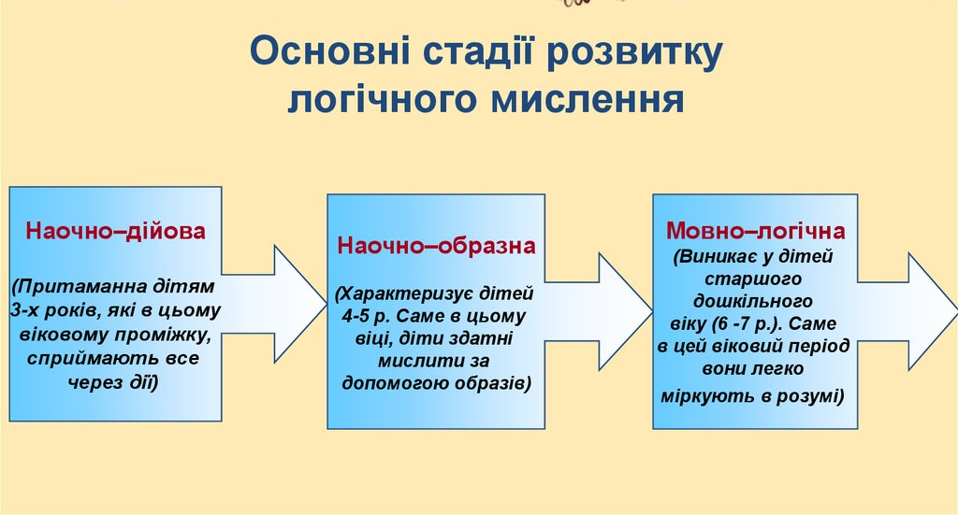
Розвиток логічного мислення процес довготривалий. Кінцеве становлення відбувається в початковій школі. Проте нам, дорослим, необхідно вже з молодшого дошкільного віку розвивати основи логічного мислення, щоб в майбутньому у дитини не було проблем з навчанням і вона із задоволенням відвідувала уроки та була успішною.
Адже, «Хто не розуміє логіки, зазвичай і не розуміє того, що він її не розуміє» (Тадеуш Котарбінський)

Список використаних джерел:
- Басс А. А. Мислимо, граємо, математику вивчаємо. Волочиськ, 2018.
104 с.
- Богдан Т. М. Литвиненко О. М. Компетентнісний підхід у формуванні елементів логічного мислення дошкільників. Молодий
вчений. Лютий 2018. № 2.1 (54.1). С. 4-7.
3. Любченко І. І. Педагогічні умови розвитку логічного мислення у старших дошкільників: дис. кандидата педагогічних наук. Умань,
2014. 314 с.
4. Мартиненко Ю. А. Ігрова діяльність як засіб розвитку логічного мислення у дітей старшого дошкільного віку : збірник тез наукових робіт учасників міжнародної науково-практичної конференції (4-5 вересня 2020, Київ). Київ, 2020. С. 99-102.
5. Харитонова О. Логіко-математичний тренажер // Дошкільне виховання. – 2021. – №7. - с. 19.

